河南省科学技术协会评审咨询专家库
管理系统使用手册

（入库专家）

2022年02月

目录
第一章 环境要求 1
第二章 登录地址 1
一、 登录网址 1
二、 账号密码 2
第三章 在线申请入库 2
一、 获取邀请码 2
二、 在线注册 3
三、 上传入库承诺书 3
四、 填写申报书 4
1、 基本信息（必填项） 4
2、 资格证书（非必填项目） 5
3、 社会兼职（非必填项） 5
4、 获奖情况（非必填项目） 6
5、 项目课题（非必填项） 6
6、 论文论著（非必填项） 7
7、 专利情况（非必填项） 8
8、 人才认定情况（必填项目） 8
9、 评审专业（必填项） 9
10、 回避单位（必填项） 10
五、 导出申报书，上传签字盖章文件，提交审核 11
1、 下载申报书 11
2、 打印签字盖章 11
3、 上传签字盖章申报书的扫描件 11
4、 提交评审 12
六、 查看审核状态 12
第四章 修改信息 13
一、 修改基础信息 13
二、 修改关键信息 13
第五章 退库申请 14
第六章 建言献策管理 14
第七章 银行账户管理 15
第八章 消息管理 15
第九章 用户信息 16
第十章 安全设置 16

环境要求
系统对电脑的要求如下：
硬件：建议英特尔i5处理器及以上，建议i7；内存8G及以上，建议16G。
软件：操作系统要求Windows7及以上版本。
带宽：独享带宽5M以上，共享带宽50M以上。
浏览器：微软IE10及以上版本，支持谷歌浏览器、火狐浏览器、360浏览器（建议极速模式）最新版本。
打印：WPS或者微软Office2007及以上版本。
注意：如不清楚机器的软件及硬件情况，请咨询本单位的系统管理员。

登录地址

登录网址
地址：https://zjk.hast.net.cn/
也可以从河南省科协技术协会官网（https://www.hast.net.cn/）进入；
点击【网上服务】-【综合服务平台】找到【河南省科学技术协会评审咨询专家库管理系统】点击进入。
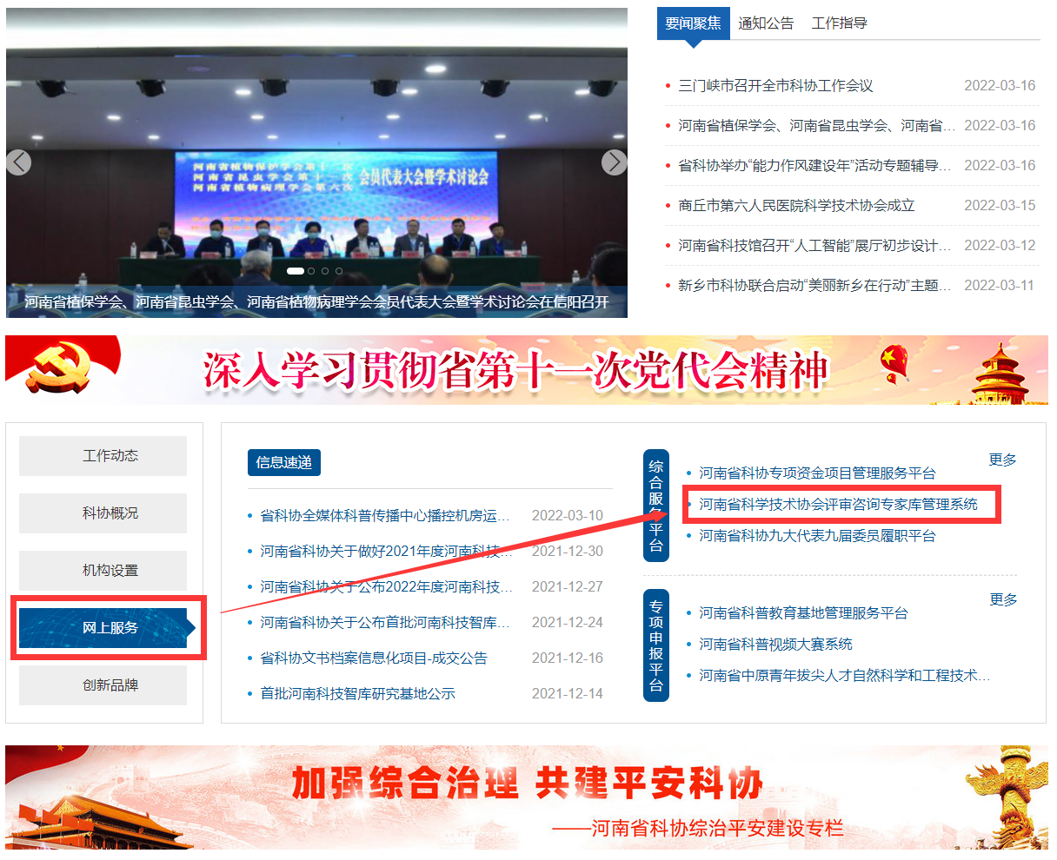

账号密码
专家通过邀请码自己注册

在线申请入库
填写基本信息的时候，工作单位只允许选择系统中已有的数据信息，无法直接填写，因此请先录入单位信息，在填写其他内容。

获取邀请码
需要向我们的推荐单位索取邀请码

在线注册
点击【注册】，完善我们的基本信息邀请码
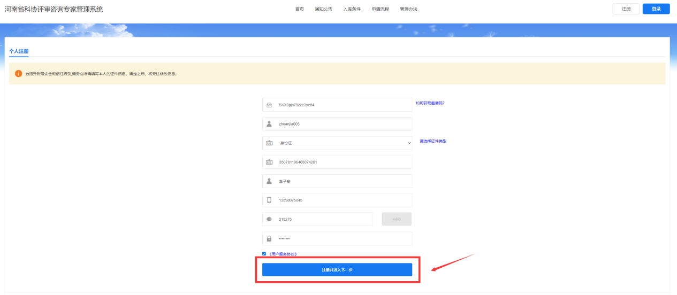
- 用户名：方便记忆即可，建议不少于6个字符
- 证件号码：填写后不允许修改，建议填写的时候核对无误；一个身份证号仅允许注册一个账号
- 真实姓名：填写后不允许修改，建议填写的时候核对无误
- 手机号：请绑定常用手机号，一个手机号仅可以注册一个账号
- 密码：不少于8位数，需要至少包含数字和字母

上传入库承诺书
- 勾选同意按钮
- 下载承诺书模板
- 上传本地打印签字盖章之后的承诺书
备注说明：承诺书仅支持jpg、png格式的图片，每张图片不大于1MB
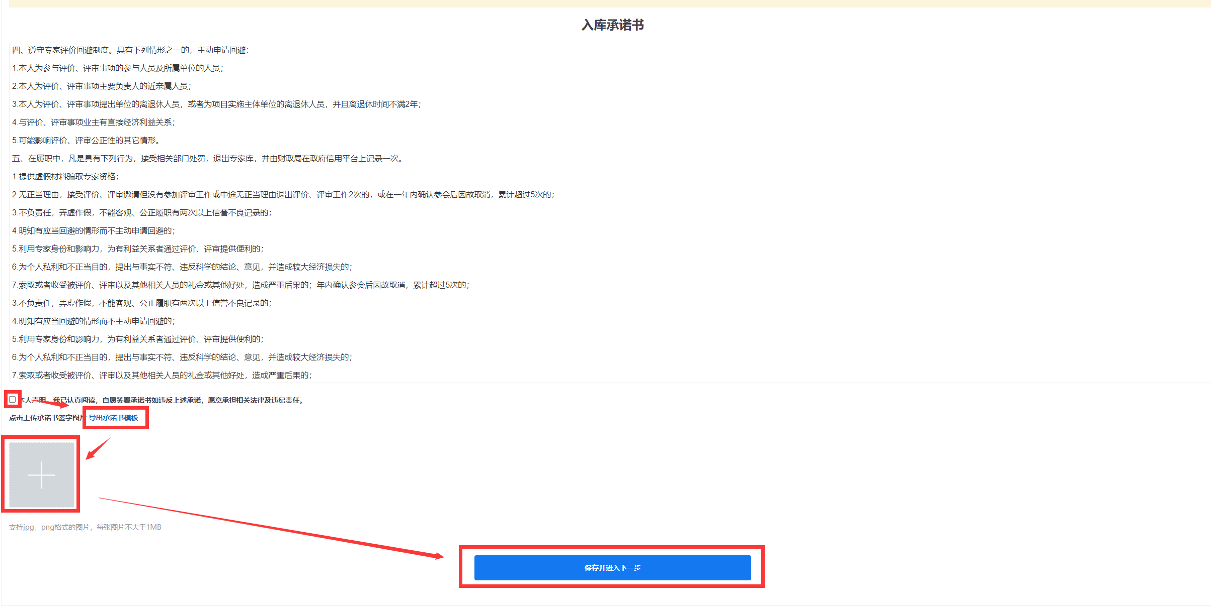

填写申报书

基本信息（必填项）
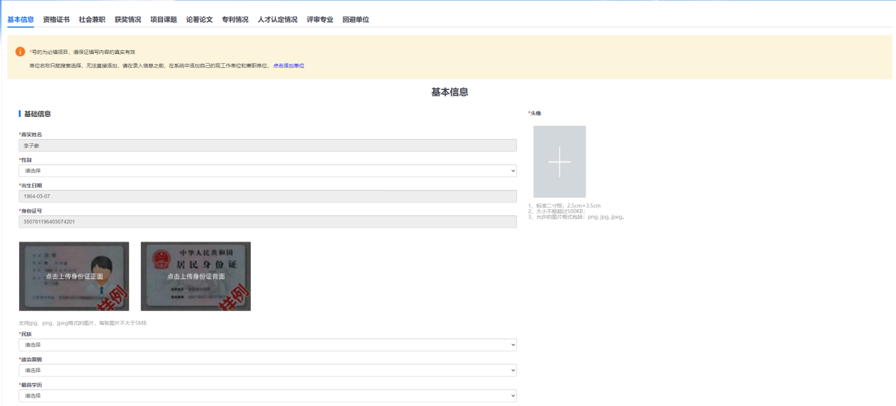
注意事项：
- 真实姓名：调用注册时候填写的真实姓名，不允许修改
- 出生日期：直接调用身份证中的出生日期，不允许修改
- 身份证号：调用注册时候填写的身份证号，不允许修改
- 身份证正反面：要求上传身份证两面；必须完整；允许添加水印（仅用作***使用）
- 现工作单位：只允许选择系统里面已有的单位信息，不允许自己直接填写，如果无法检索到，可以点击【添加单位】先添加单位，在进行检索。
- 从事专业年限：手动选择参加专业年限的年月，系统自动计算时间
- 研究方向：超过规定字数，将会有红色文字提示，无法进行下一步的添加。
- 推荐单位：一定要选择愿意推荐自己的单位，不允许随意选择，要与最终盖章文字保持一致。

资格证书（非必填项目）
- 最多填写5项；如果添加的话，红色星标的均为必填项目
- 点击【添加】在弹出窗口，填写内容之后点击【保存】即可
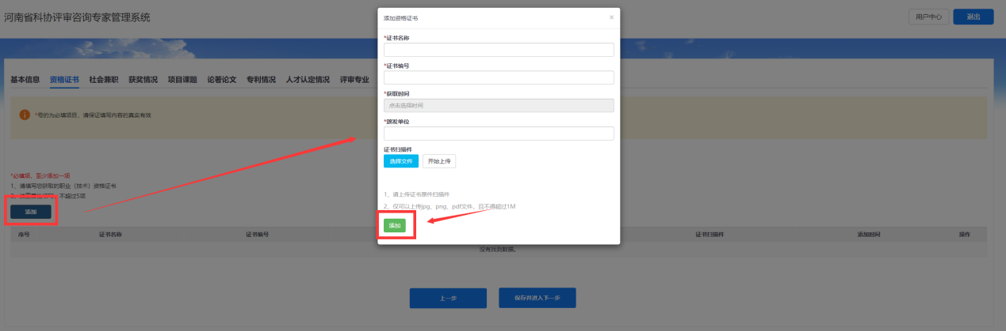
添加完成，点击【保存并进入下一步】即可
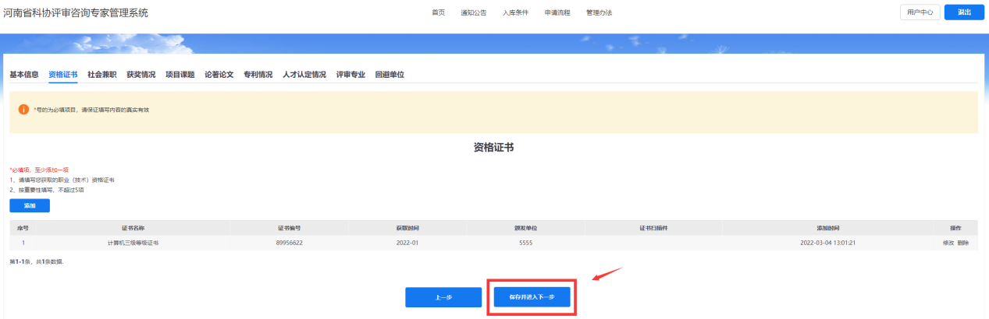

社会兼职（非必填项）
- 非必填项目，如果有兼职填写，没有就不填写；
- 兼职单位无法直接填写，需要先添加该单位的准确信息，在进行检索
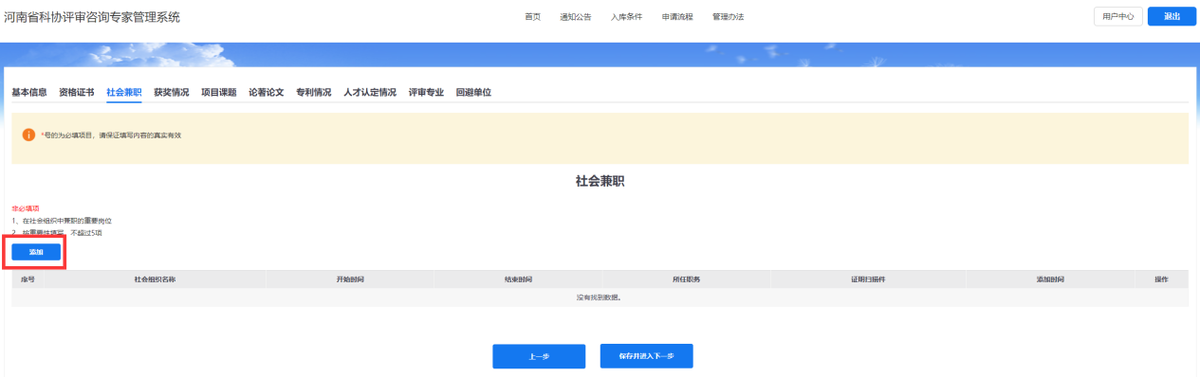
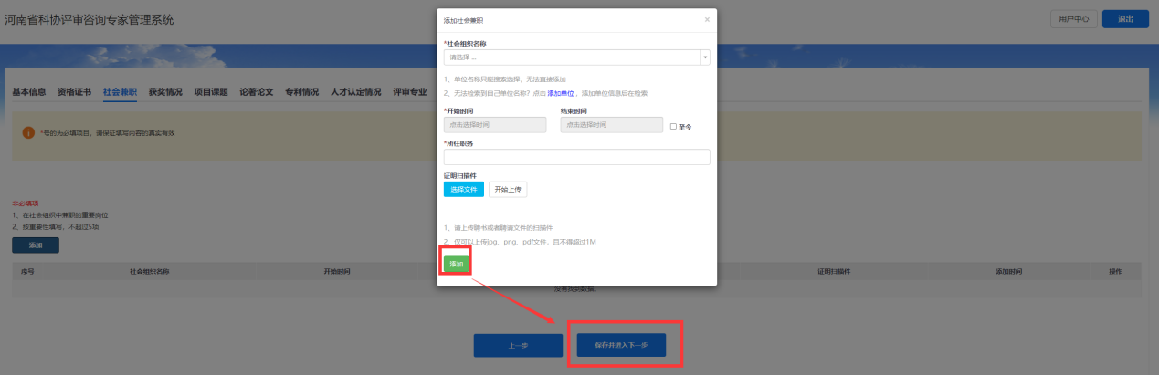
添加完成，点击【保存并进入下一步】即可

获奖情况（非必填项目）
- 最多填写5项；如果添加的话，红色星标的均为必填项目
- 项目组主要成员（排名前5位）获得国家科技奖励，或省部级科技奖励二等奖以上者。
- 点击【添加】，完善获奖信息，点击【保存】即完成添加
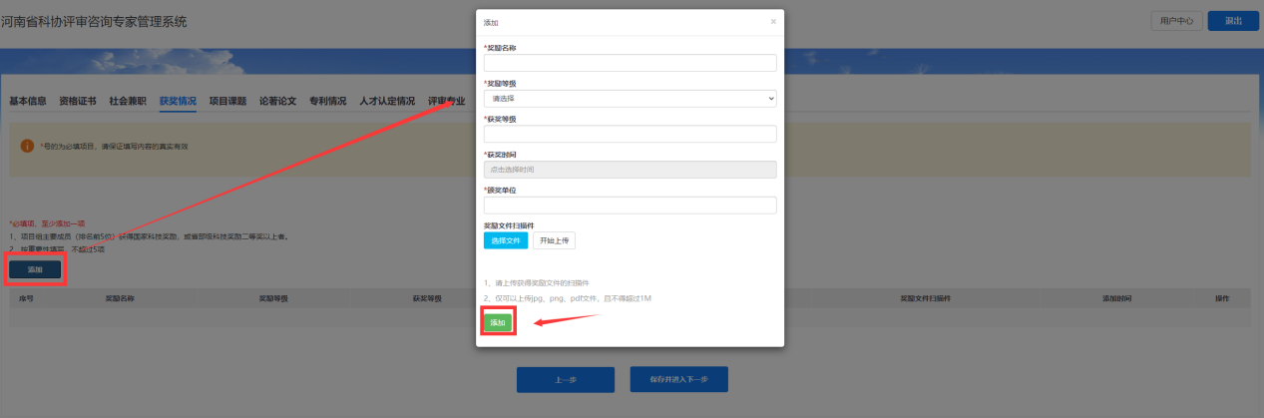
- 点击【保存并进入下一步】即可

项目课题（非必填项）
- 非必填项目；可以填也可以不填写
- 作为项目（课题）负责人承担过国家或省部级科技计划项目（课题），最多填写5个
- 点击【添加】在弹出窗口填写内容，点击【保存】即可
- 点击点击【保存并进入下一步】即可
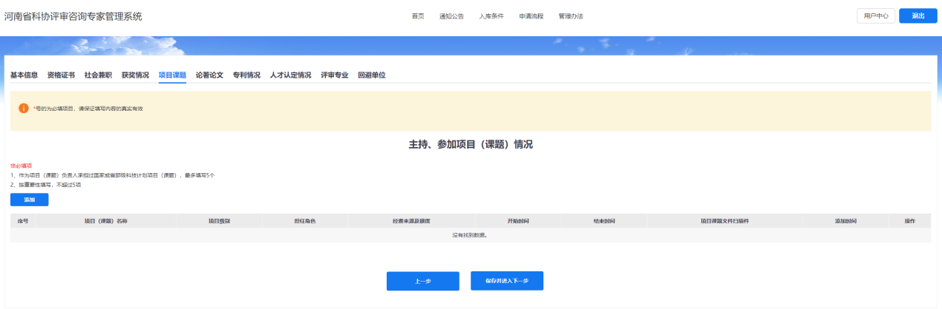

论文论著（非必填项）
- 论文被收录和引用情况只针对近5年主要发表论文进行统计
- 自引部分不计入引文统计中
- 对列入统计表中的论文需附论文首页复印件
- 对列入统计表中的引文需出具论文被引证明
- 按重要性填写主要专利，不超过5项
- 点击【添加】按钮，在弹出窗口填写信息；所有的红色星标均为必填项目
- 点击【保存】即完成一项添加
- 点击【保存并进入下一步】即可进入下一步操作
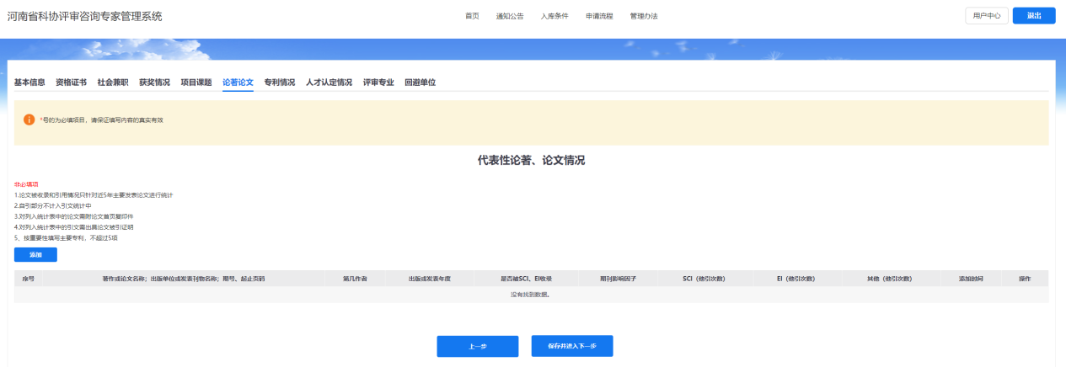

专利情况（非必填项）
- 按重要性填写主要专利，不超过5项
- 点击【添加】按钮，在弹出窗口填写信息；所有的红色星标均为必填项目
- 点击【保存】即完成一项添加
- 点击【保存并进入下一步】即可进入下一步操作
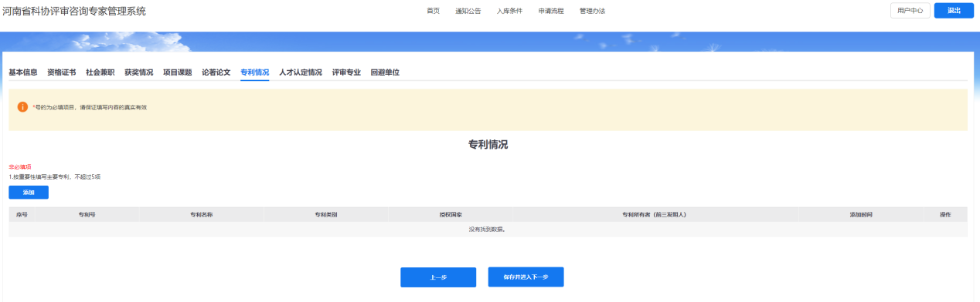

人才认定情况（必填项目）
- 认定人才类型
- 经认定的省级（含）以上各类高层次人才。
- 省级（含）以上实验室（含重点实验室）、学会、科研机构、行业协会商会、企事业单位等优秀人才。
- 科技型上市公司、国家高新技术企业、技术先进型服务企业、智库或咨询公司，以及国家级高新区、国家级科技企业孵化器、国家大学科技园等业务骨干。
- 其他在某种领域具有较强理论和专业知识，且实践经验比较丰富的优秀学者或拔尖人才。
- 按重要性填写，不得超过5项
- 点击【添加】按钮，在弹出窗口填写信息；所有的红色星标均为必填项目
- 点击【保存】即完成一项添加
- 点击【保存并进入下一步】即可进入下一步操作
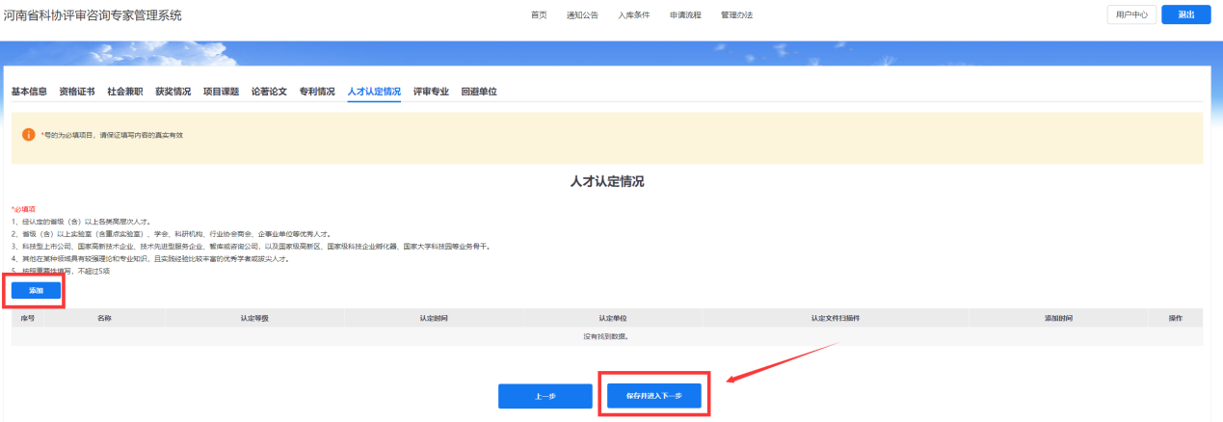

评审专业（必填项）
- 添加评审专业
- 最少添加1个，最多添加6个；最多支持选择2个学科组
- 点击【添加】按钮，选择添加我们专业范围内可以评审专业
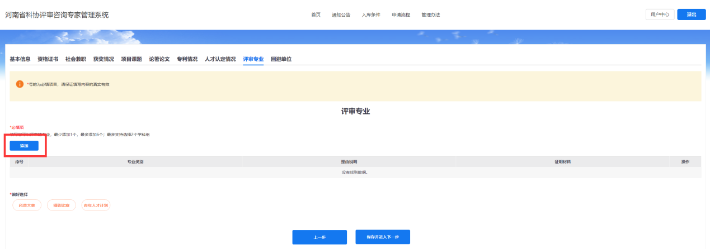
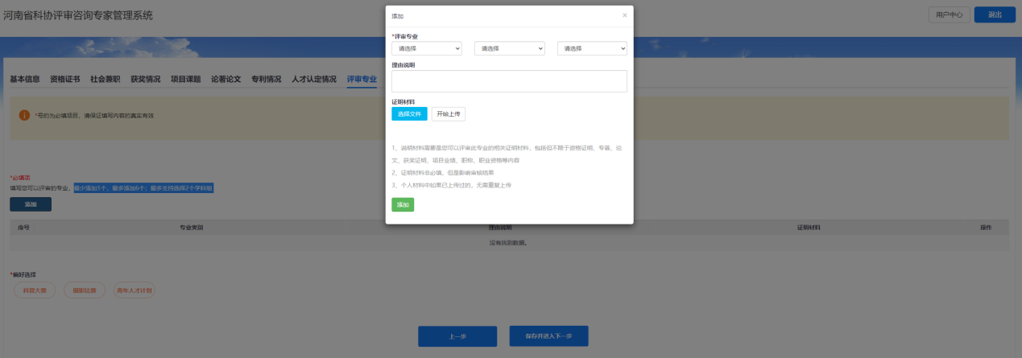
- 选择【偏好选择】
点击偏好关键词，选择自己喜欢的方向行业，建议多选择，这样被抽空的机会更大
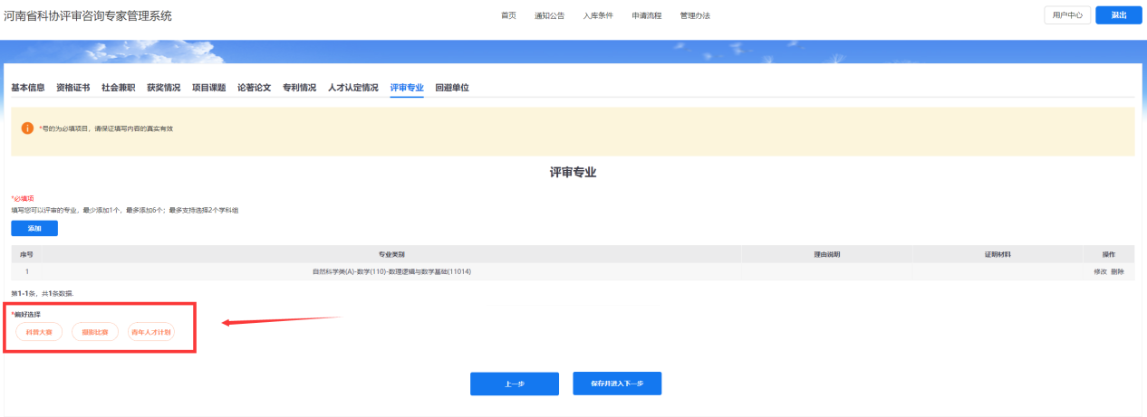
点击【保存并进入下一步】即可进入下一步操作

回避单位（必填项）
- 现在工作单位、兼职单位、5年内工作单位均必填添加
- 回避单位不能直接填写，需要先添加单位信息，然后检索选择
- 默认将【现工作单位】和【兼职单位】添加其中，并且不允许直接删除修改
- 点击【添加】按钮，可以直接添加新的需要屏蔽的单位
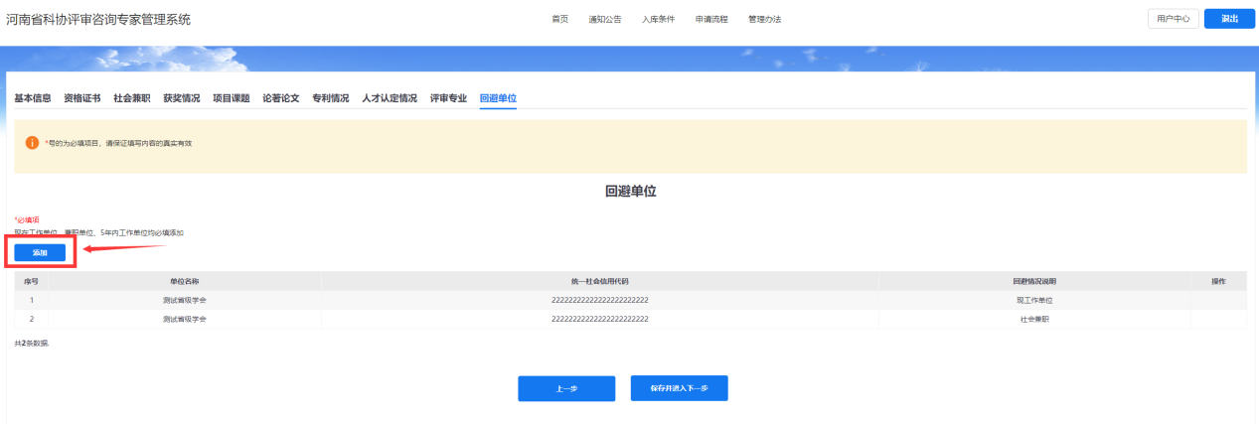
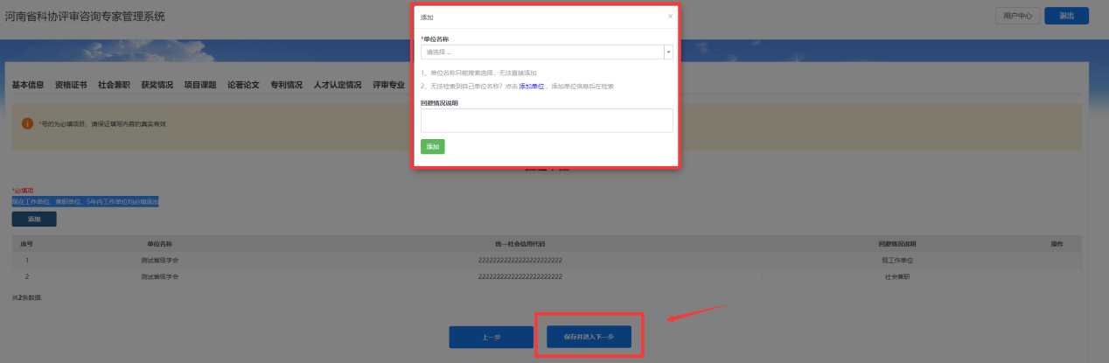

导出申报书，上传签字盖章文件，提交审核

下载申报书
所有的申报书信息填写完成，点击【并存并进入下一步】就可以进入导出申报书页面，点击【导出申报书】下载系统自动生成的申报书
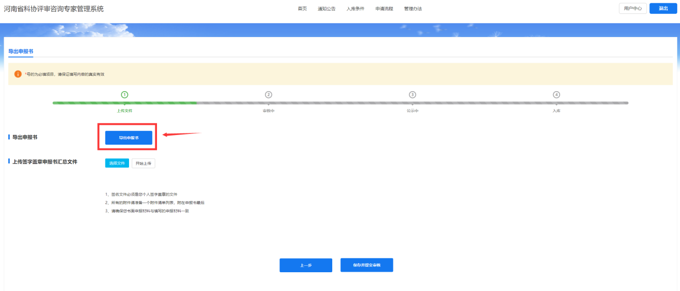

打印签字盖章
线下打印申报书，并签字盖章

上传签字盖章申报书的扫描件
将签字盖章的文件扫描为一个PDF文件，点击【选择文件】选中之后，点击【开始上传】上传我们的签字盖章文件即可。
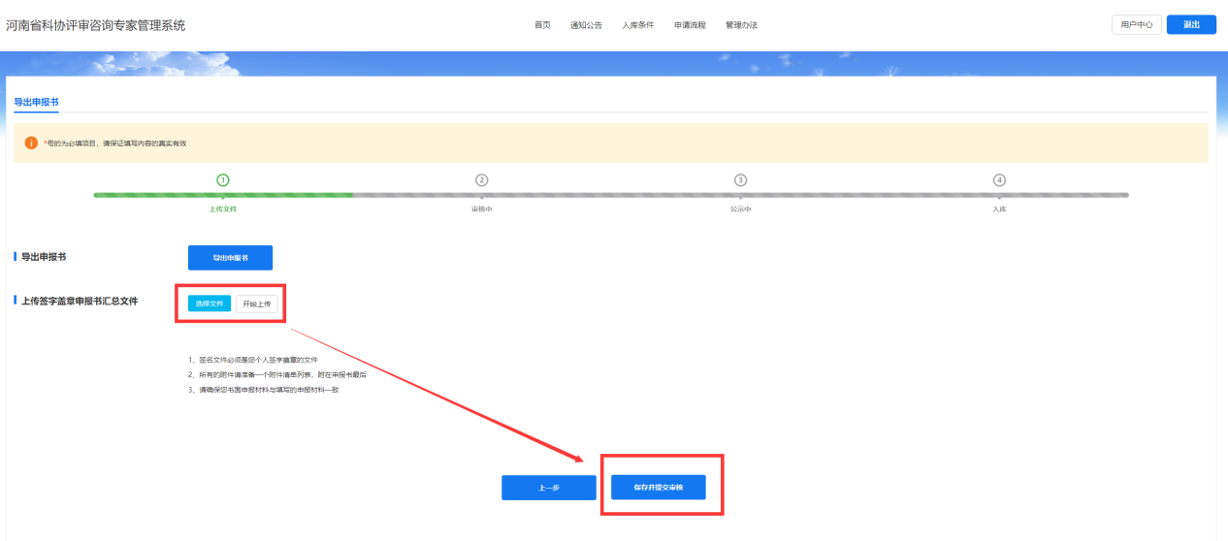

提交评审
所有的材料填写完成之后，点击【保存并提交审核】
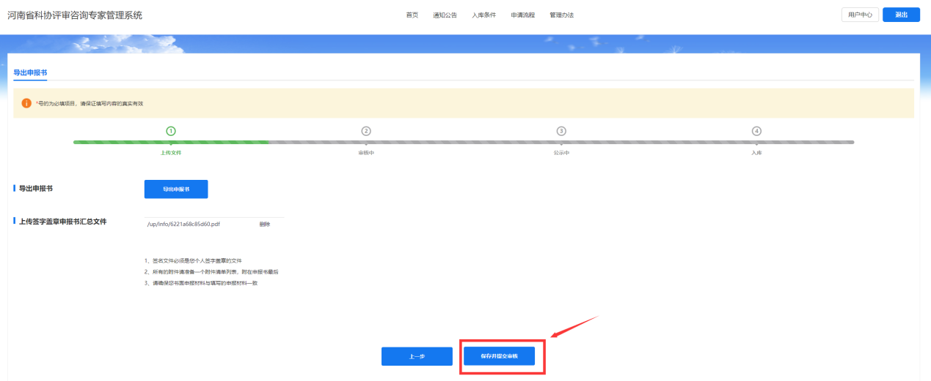

查看审核状态
提交成功之后，将在登录直接，直接转到我们的【审核中】页面
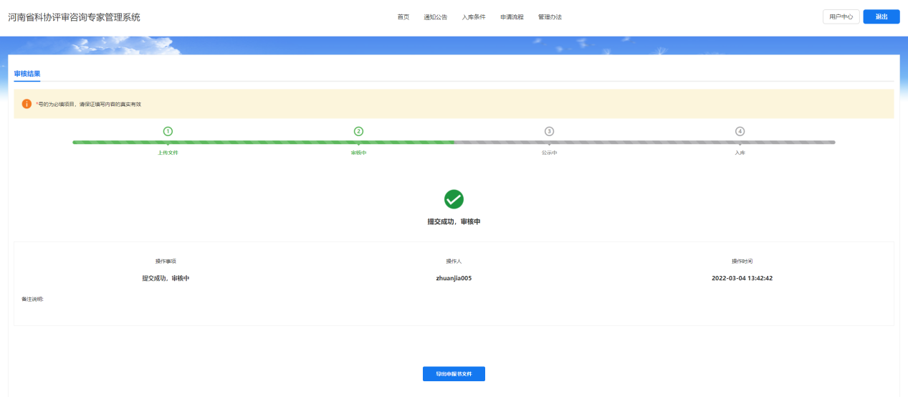
如果被退回，将会收到对应的短信提醒，我们则=可以在下方看到我们的退回理由，修改之后从新提交即可。

修改信息

修改基础信息
部分基础信息，可以在【基本资料】-【基本信息】中直接修改，如果文本框为灰色，则无法修改。
可以修改范围：
- 政治面貌
- 职务
- 所在行业
- 研究方向
- 邮箱
- 联系地址

修改关键信息
关键信息主要指的是影响我们身份和评审方面的信息，所有的信息修改，均需要管理员审核成功之后才可以生效。
点击【基本资料】-【关键信息修改】可以对关键信息提交证明材料情况下申请修改
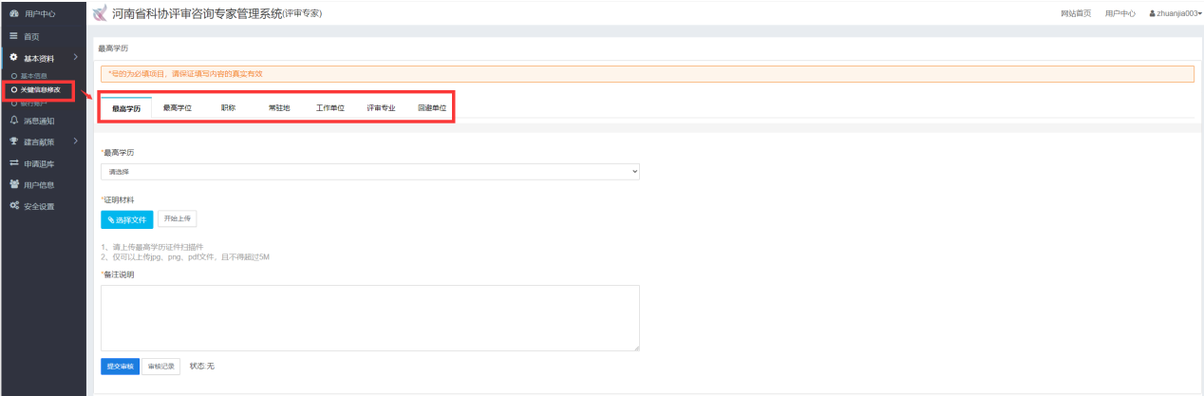
提交申请修改之后，只有在审核之后，才可以在次修改。
- 修改学历：需要选择最高学历，并提交对应的证件信息。
- 修改最高学位：需要选择最高学历，并提交对应的证件信息。
- 职称：需要选择最高学历，并提交对应的证件信息。
- 常住地：需要选择最新的城市并提交对应的证明文件，可以是工作证明，也可以是租赁合同。
- 现工作单位：选择单位之后，需要提交对应的工作单位证明文件信息。
- 评审专业：专业的删除、新增均可以添加，审核通过之后删除才生效。
- 回避单位：需要添加所有的工作单位信息，如果变更现工作单位，需要将老工作单位加入，因为需要规避5年内工作单位。

退库申请
如果专家因为自身原因需要退库，可以在线点击【申请退库】填写信息之后，提交申请。
一旦专家提交申请，将无法再被抽取到。
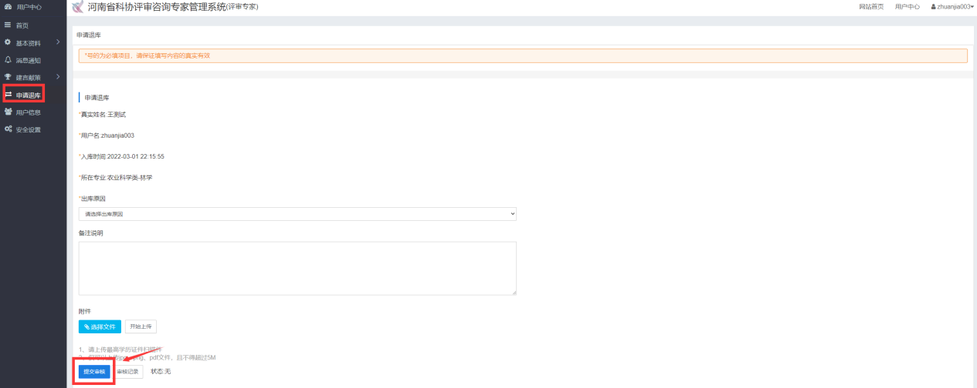

建言献策管理
建言献策管理主要包含：【建议献策】【投诉管理】，我们的专家入库成功之后，可以在线提交自己的建言献策和投诉。
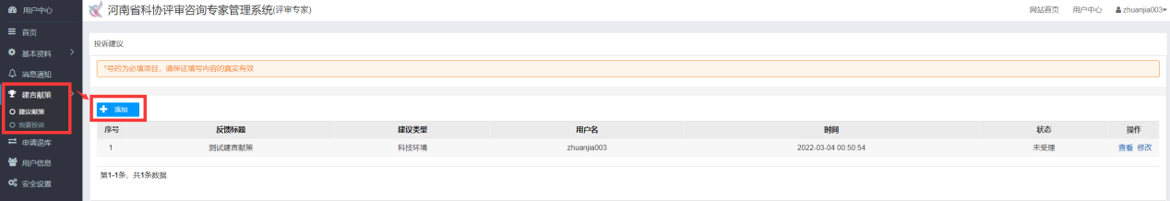
点击【建言献策】-【添加】可以在线添加我们的献策或者投诉内容
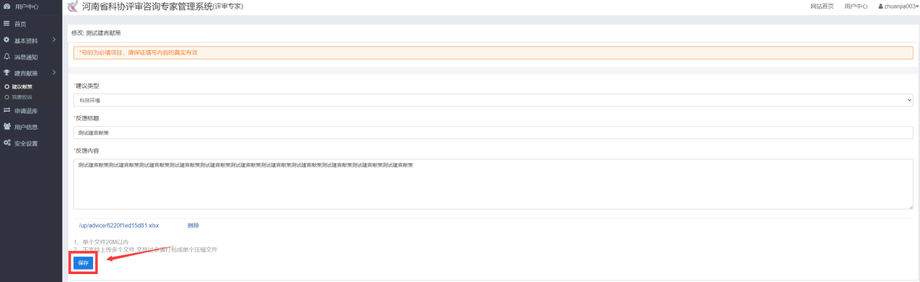
提交之后，不允许删除内容。

银行账户管理
银行账户主要用户便于我们发放评审费用使用，建议专家在线填写完善，后期无需重复填写。
【基本资料】-【银行账户】，填写准确信息之后，点击【保存】即可，支持随时修改。
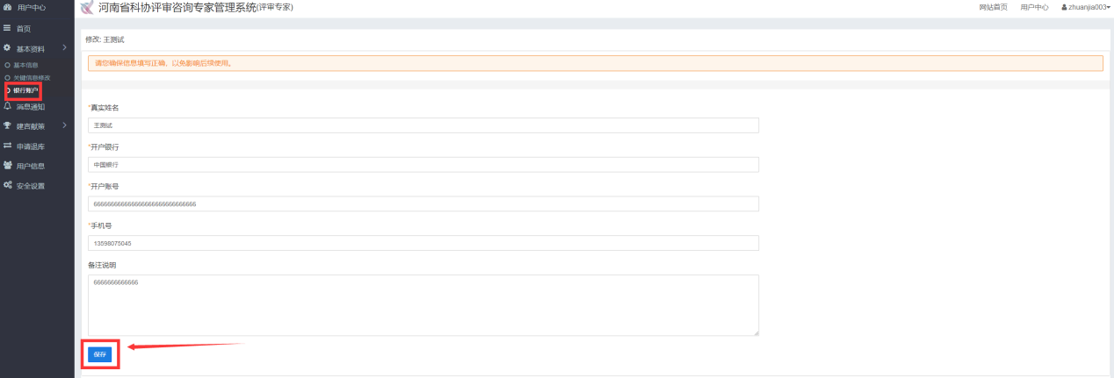

消息管理
主要用来查看，系统管理员发送的站内信信息，点击可以查看具体的内容。
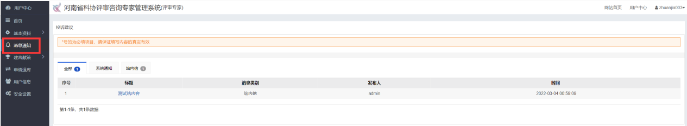

用户信息
需要完善我们的用户信息，方便管理员进行查看我们的完整信息，联系到我们。
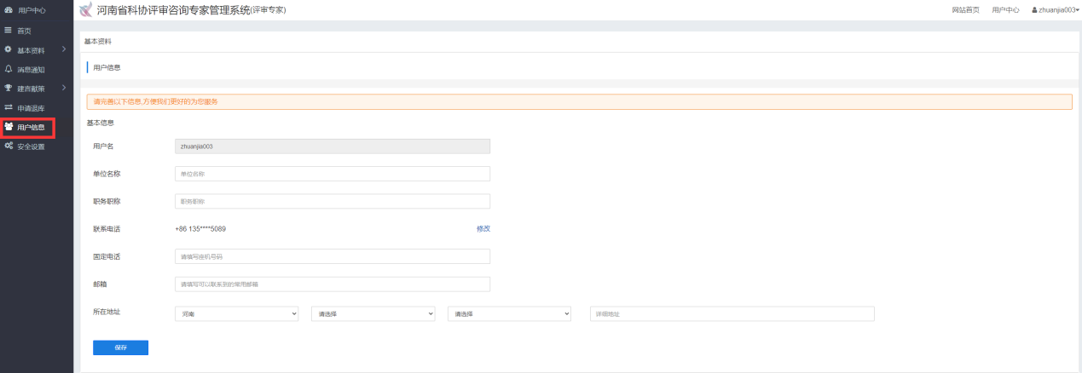

安全设置
主要用来设置我们的手机号和密码。
- 修改密码
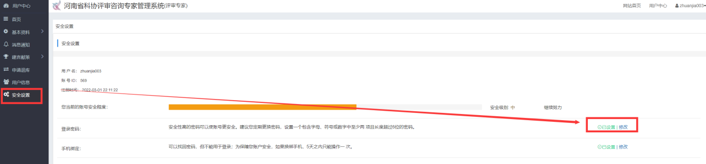
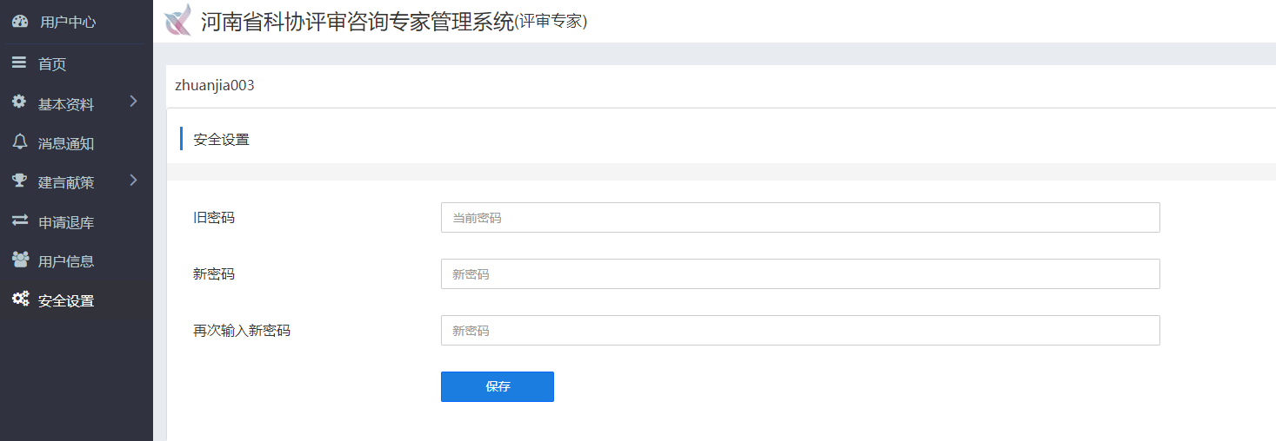
- 跟换绑定手机号
更换手机号，需要验证老的手机号，然后绑定新的手机号。
